Luke/Riistakeskus

Pikaohje maastoon susien ulostenäytekeräyksestä vuonna 2021

- Noudata hyvää käsihygieniaa ulosteita käsitellessäsi. Käsittele samoilla hanskoilla tai pusseilla vain yhtä näytettä.
- Jokainen uloste laitetaan erikseen omaan muovipussiin. Pusseihin vetosolmu, tai käytä minigrip- pusseja/valmiita näytepusseja.
- Pussiin kerätään koko ulostekasa.
- Pussin sisään laitetaan myös näytteen seurantanumero omassa pikkupussissaan (toimitetaan näytesetin mukana tai saatavissa keräysvastaavalta).
- Näytteen vähimmäistiedot:
- Keräyspäivämäärä ja vuosi
- Keräyspaikka sanallisesti (Kunta, kylä) ja koordinaatteina (tarkka sijainti, ETRS35FIN)
- Kerääjän nimi ja puhelinnumero Nimettömiä näytteitä ei oteta vastaan.
- Näytteen täydentävät tiedot
- Kuinka monen yksilön jälkiä havaittu näytteen keruupaikalla (esim.” 3 yks. jälkiä”).
- Muita tietoja (esim. onko kyseessä mahdollinen pentue, saaliin läheisyys, susien oleskelupaikka, jos laji epäselvä, yms.)
- Näytteen tuoreus päivinä. Tuore näyte=0 pv, eilinen=1 pv. Ellei jälkien perusteella pysty sanomaan tarkkaa aikaa, arvioidaan aikaväli (esim. 1-5 pv).
Toimita näyte mahdollisimman pikaisesti alueesi keräysvastaavalle taustatietolomakkeen kanssa. Säilytä näyte pakkasessa keräyksen jälkeen. Saat kutakin näytettä vastaavan seurantatunnisteen näytelomakkeesta. Säilytä tunniste, jotta löydät internet-karttapalvelussa julkaistavista analyysituloksista keräämäsi näytteiden tulokset.

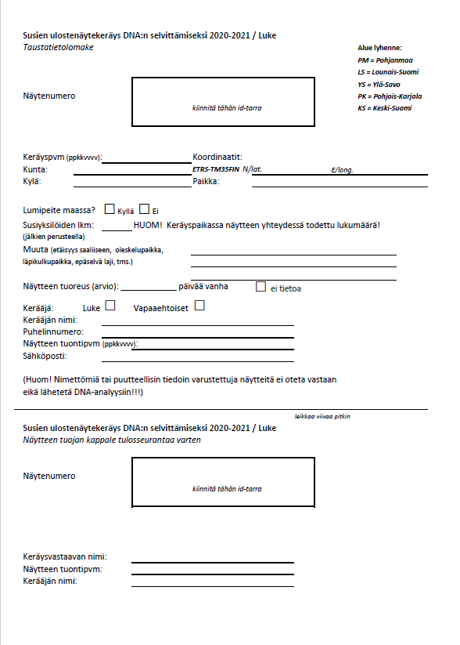
Näytteen vähimmäistiedot:
Keräyspäivä
Keräyspaikka sanallisesti Koordinaatit
Kerääjä

Tässä on näytetunnus

Tässä on näytetunnus
Lomakkeen alaosa jää kerääjälle.
Näytenumerolla löytyy näytteen tulos riistahavainnot.fi- sivustolta.

Susien ulosteiden tunnistaminen ja kerääminen

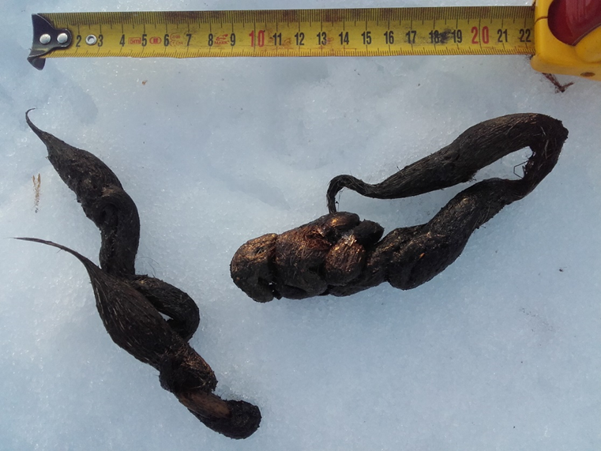
Kuva 1. Tyypillinen suden ulostekasa. Kuva: Tapio Visuri / Luke

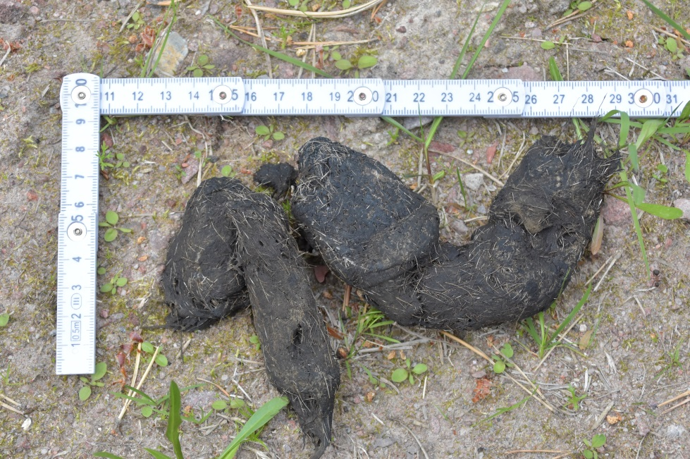
Kuva 2. Suden uloste on tavallisesti kiinteää ja tummaa, ulosteessa näkyy usein saaliseläimen karvaa. Kuva: Antti Härkälä / Luke
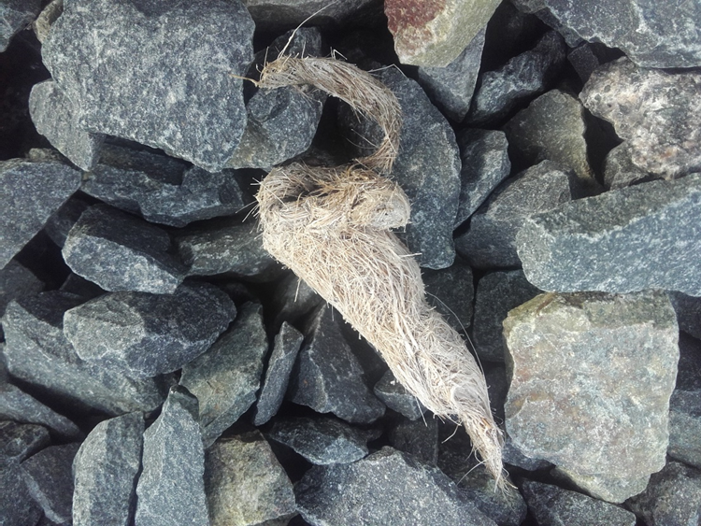
Kuva 3. Selvästi pitkään maastossa olleita suden ulosteita ei kannata kerätä. Kuva: Tapio Visuri / Luke
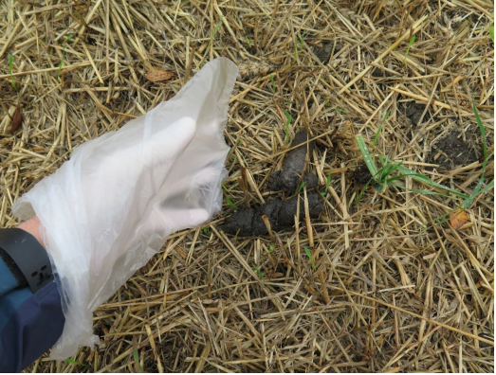
Kuva 4. Ulosteita käsiteltäessä on käytettävä suojakäsineitä. Kuva: Antti Härkälä / Luke

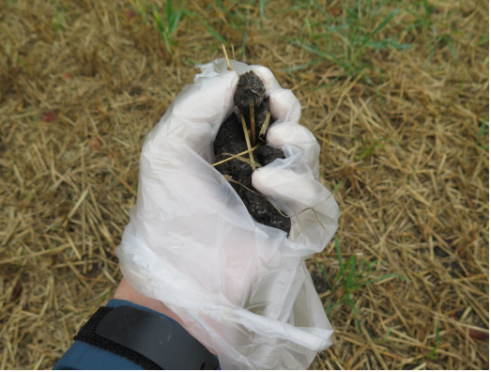
Kuva 5. Helppo tapa kerätä näyte on ottaa näyte suojakäsineellä ja pussilla suojattuun käteen, ja pyöräyttää se pussiin. Kuva: Antti Härkälä / Luke
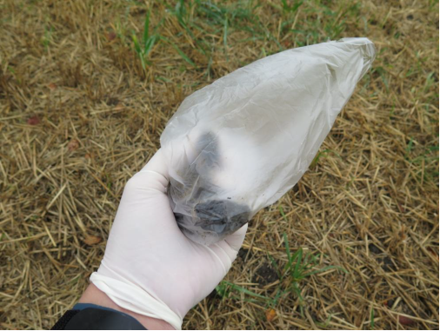
Kuva 6. Jokainen uloste kerätään omaan pussiinsa. Mikäli näytteet sekoittuvat, yksilöinti DNA:n perusteella ei onnistu. Kuva: Antti Härkälä / Luke

Susien ulosteiden etsiminen

- Yksinkertaisin keino susien ulostenäytteiden keräykseen on pitää näytteenottovälineet mukana muuten maastossa liikuttaessa.
- Metsätiet ja polut: Susilla on taipumus jättää ulosteitaan näkyvästi metsäteille. Paikallistuntemuksen mukaan, susien kulkureittejä tarkastamalla, on metsäteiltä mahdollista löytää näytteitä.
- Jäljitykset: Lumipeitteen aikana tapahtuva susien jäljitys on yksinkertainen keino löytää näytteitä. Itsestäänselvyys se ei ole, vaan tyhjiä kilometrejä kertyy. Jäljitykset tehdään ns. takajälkeen. Jäljityksellä pyritään kohti päivämakuupaikkaa, josta susi/sudet ovat lähteneet. Makuulta lähdön jälkeen susi usein jättää jälkeensä ulosteen. Susia ei kuitenkaan saa näytteiden keräämisen takia ajaa liikkeelle, vaan jäljitys tehdään, kun sudet ovat itse seuraavan kerran lähteneet liikkeelle.
- Saaliit: Sudet viettävät useita päiviä isompien saaliiden lähettyvillä. Näiltä paikoilta on mahdollista löytää näytteitä. Jos sattumalta satutaan susien saalille, näytteet kerätään. Oletetulle saalistuspaikalle ei saa tuoreeltaan mennä ajamaan susia pois saaliiltaan. Saalistuspaikat tarkistetaan joidenkin päivien viiveellä. Susien ajaminen liikkeelle lisää niiden saaliseläimiin kohdistamaa saalistuspainetta.

